ĐỀ TÀI: NGHIÊN CỨU HỆ THỐNG QUẢN LÝ ĐỒ ÁN TỐT NGHIỆP TRỰC TUYẾN "HTQLDA"
Sinh viên thực hiện: Nguyễn Văn Khải, Phạm Nhật Nam, Bùi Thanh Long, Lê Xuân Hưng, Đoàn Hữu Phúc
Khoa Công nghệ Thông tin - Trường Đại học Mỏ - Địa chất
Tóm tắt đề tài: Quy trình quản lý đồ án tốt nghiệp truyền thống tại các trường đại học thường đối mặt với nhiều thách thức như thủ tục hành chính phức tạp, khó khăn trong việc giám sát tiến độ thực tế và hạn chế kênh tương tác trực tuyến giữa sinh viên và giảng viên hướng dẫn. Nghiên cứu này đề xuất thiết kế và xây dựng hệ thống quản lý đồ án tốt nghiệp trực tuyến mang tên "HTQLDA", tối ưu riêng cho Khoa Công nghệ Thông tin - Trường Đại học Mỏ - Địa chất. Hệ thống được phát triển trên kiến trúc MVC hiện đại, sử dụng công nghệ Node.js/Express.js cho Backend, cơ sở dữ liệu NoSQL MongoDB linh hoạt, cùng giao diện Handlebars kết hợp framework Tailwind CSS hướng đến trải nghiệm người dùng tối ưu. "HTQLDA" hỗ trợ phân quyền chặt chẽ với bốn vai trò cốt lõi: Sinh viên, Giảng viên, Lãnh đạo bộ môn và Quản trị viên. Kết quả thử nghiệm thực tế với số liệu định lượng cụ thể chứng minh hệ thống hoạt động ổn định, hiệu năng cao, tối ưu hóa đến 90% thời gian xử lý các thủ tục hành chính và nâng cao chất lượng tương tác học thuật. Nghiên cứu giải quyết triệt để bài toán số hóa quy trình quản lý đào tạo, góp phần chuyển đổi số giáo dục đại học.
Từ khóa: Quản lý đồ án tốt nghiệp, Node.js, MongoDB, Chuyển đổi số giáo dục, Đại học Mỏ - Địa chất.
1. Mở đầu & Tính cấp thiết của đề tài
1.1. Đặt vấn đề
Trong chương trình đào tạo đại học, đồ án tốt nghiệp là học phần đặc biệt quan trọng, giúp sinh viên tổng hợp kiến thức đã học và phát triển kỹ năng nghiên cứu độc lập. Tuy nhiên, quy trình quản lý đồ án truyền thống tại Khoa Công nghệ Thông tin - Trường Đại học Mỏ - Địa chất hiện nay vẫn gặp nhiều hạn chế. Việc đăng ký đề tài, nộp báo cáo tiến độ và lên điểm phần lớn thực hiện thủ công hoặc qua các tệp tin rời rạc. Điều này gây khó khăn cho Lãnh đạo bộ môn trong việc theo dõi toàn diện, phân công giảng viên hướng dẫn/phản biện và thành lập hội đồng bảo vệ. Đồng thời, sinh viên và giảng viên hướng dẫn thiếu một kênh tương tác trực tuyến tập trung để trao đổi phản hồi kịp thời.
Từ thực trạng đó, việc xây dựng một giải pháp chuyển đổi số đồng bộ là vô cùng cấp thiết. Nghiên cứu này đề xuất thiết kế và phát triển hệ thống "HTQLDA" - nền tảng quản lý đồ án tốt nghiệp trực tuyến chuyên nghiệp nhằm:
- Số hóa toàn bộ quy trình từ đăng ký, xét duyệt đề tài đến bảo vệ đồ án.
- Tự động hóa công tác điều phối, phân công của Lãnh đạo bộ môn và Hội đồng chấm điểm.
- Xây dựng phân hệ phản hồi thời gian thực giúp tăng cường chất lượng trao đổi học thuật giữa giảng viên và sinh viên.
1.2. Tổng quan nghiên cứu và tính mới của đề tài
Hiện nay, việc quản lý đồ án tại các đơn vị đào tạo thường sử dụng một trong các phương thức:
1. Sử dụng các công cụ lưu trữ, làm việc nhóm chung (Google Drive, Trello, Zalo): Các công cụ này tiện lợi nhưng phân tán, dữ liệu không được quản lý tập trung theo đúng cấu trúc nghiệp vụ đào tạo và thiếu tính bảo mật trong việc công bố điểm số.
2. Tích hợp trong cổng thông tin đào tạo chung của Nhà trường: Thường chỉ giải quyết được khâu đăng ký tín chỉ và nhập điểm cuối kỳ, hoàn toàn thiếu đi các phân hệ tương tác, kiểm soát tiến độ hàng tuần và quản lý phân quyền chuyên sâu cho Hội đồng bảo vệ.
Hệ thống "HTQLDA" đề xuất mang tính mới nhờ việc thiết kế quy trình khép kín, tối ưu hóa riêng biệt cho quy chuẩn đào tạo của Khoa CNTT - Trường Đại học Mỏ - Địa chất. Hệ thống tích hợp sâu phân hệ chat/thảo luận trực tiếp gắn liền với từng tuần nộp báo cáo tiến độ, kết hợp thuật toán hỗ trợ Lãnh đạo bộ môn điều phối tải trọng hướng dẫn của giảng viên một cách khoa học.
2. Cơ sở lý thuyết & Công nghệ áp dụng
Để xây dựng hệ thống "HTQLDA" hoạt động hiệu quả, ổn định và có khả năng mở rộng tốt, nghiên cứu đã lựa chọn mô hình kiến trúc và các công nghệ hiện đại sau:
2.1. Kiến trúc MVC
Kiến trúc này giúp phân tách rõ ràng giữa các thành phần logic nghiệp vụ (Controller), quản lý dữ liệu (Model) và hiển thị giao diện (View). Sự phân tách này tối ưu hóa quá trình phát triển, bảo trì và nâng cấp mã nguồn của các thành phần độc lập trong hệ thống.
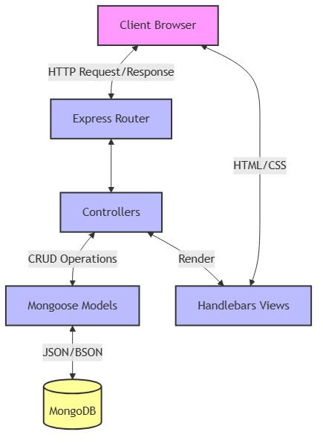
(Hình ảnh 1: Sơ đồ kiến trúc MVC của hệ thống HTQLDA)
2.2. Công nghệ Backend
Node.js sử dụng cơ chế hướng sự kiện và mô hình I/O không chặn (non-blocking I/O), mang lại hiệu năng cao và khả năng xử lý đồng thời cực tốt. Kết hợp với Express.js - một framework gọn nhẹ, linh hoạt giúp tối ưu hóa việc định tuyến (routing), xử lý middleware và quản lý phiên làm việc (session) [2].
2.3. Cơ sở dữ liệu NoSQL MongoDB & Mongoose ODM
Khác với các hệ quản trị cơ sở dữ liệu quan hệ truyền thống, MongoDB lưu trữ dữ liệu dưới dạng tài liệu (document) JSON/BSON linh hoạt [3]. Điều này rất phù hợp với dữ liệu đồ án tốt nghiệp vốn có cấu trúc động và thay đổi theo từng học kỳ. Mongoose ODM được sử dụng để định nghĩa lược đồ (schema) dữ liệu chặt chẽ và tương tác hiệu quả với database từ Node.js.
2.4. Công nghệ Frontend
Giao diện được xây dựng bằng Handlebars (HBS) template engine cho phép kết xuất dữ liệu động phía máy chủ (Server-side rendering), đảm bảo tốc độ tải trang nhanh và bảo mật tốt. Framework Tailwind CSS được áp dụng để tối ưu hóa thiết kế giao diện (UI) hiện đại, đáp ứng tốt trên đa thiết bị (Responsive design).
3. Phân tích thiết kế hệ thống & Phân quyền
Hệ thống "HTQLDA" được thiết kế dựa trên quy trình nghiệp vụ thực tế của Khoa CNTT - Trường Đại học Mỏ - Địa chất, phân quyền chặt chẽ thành bốn vai trò với các chức năng chuyên biệt:
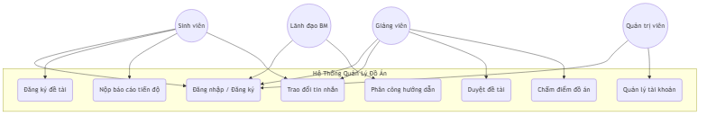
(Hình ảnh 2: Sơ đồ Use Case tổng thể của hệ thống)
3.1. Phân hệ Sinh viên
Sinh viên truy cập hệ thống để tra cứu danh sách đề tài gợi ý, thực hiện đăng ký đề tài trực tuyến. Trong quá trình thực hiện, sinh viên nộp báo cáo tiến độ theo các mốc thời gian quy định, đồng thời gửi câu hỏi và nhận phản hồi trực tiếp từ giảng viên hướng dẫn (GVHD) qua kênh thảo luận tích hợp.
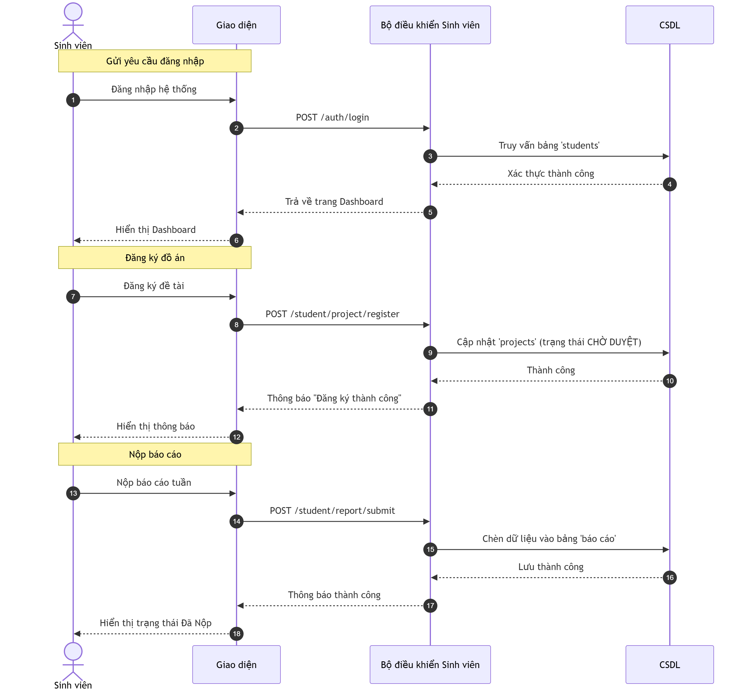
(Hình ảnh 3: Luồng chức năng tương tác CSDL của phân hệ Sinh viên)
3.2. Phân hệ Giảng viên
Giảng viên (bao gồm GVHD và Giảng viên phản biện - GVPB) có nhiệm vụ quản lý danh sách sinh viên mình hướng dẫn, duyệt đề tài sinh viên đăng ký, theo dõi tiến trình thực hiện thông qua các file đính kèm báo cáo tiến độ, cập nhật kết quả đánh giá phản biện trực tuyến.
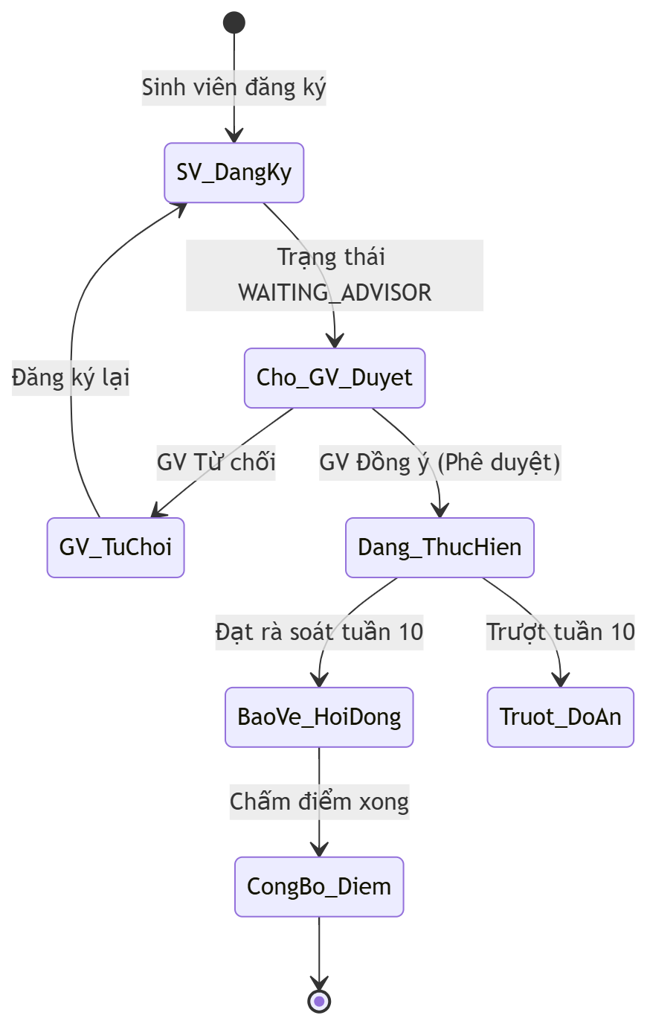
(Hình ảnh 4: Sơ đồ trạng thái quy trình kiểm duyệt và thẩm định đồ án tốt nghiệp)
3.3. Phân hệ Lãnh đạo bộ môn
Lãnh đạo bộ môn đóng vai trò điều phối tổng thể. Chức năng bao gồm duyệt đề tài cấp bộ môn, phân công GVHD phù hợp cho từng sinh viên, chỉ định giảng viên phản biện, thành lập các hội đồng chấm đồ án tốt nghiệp và điều phối lịch bảo vệ (thời gian, địa điểm) tự động hoặc thủ công.
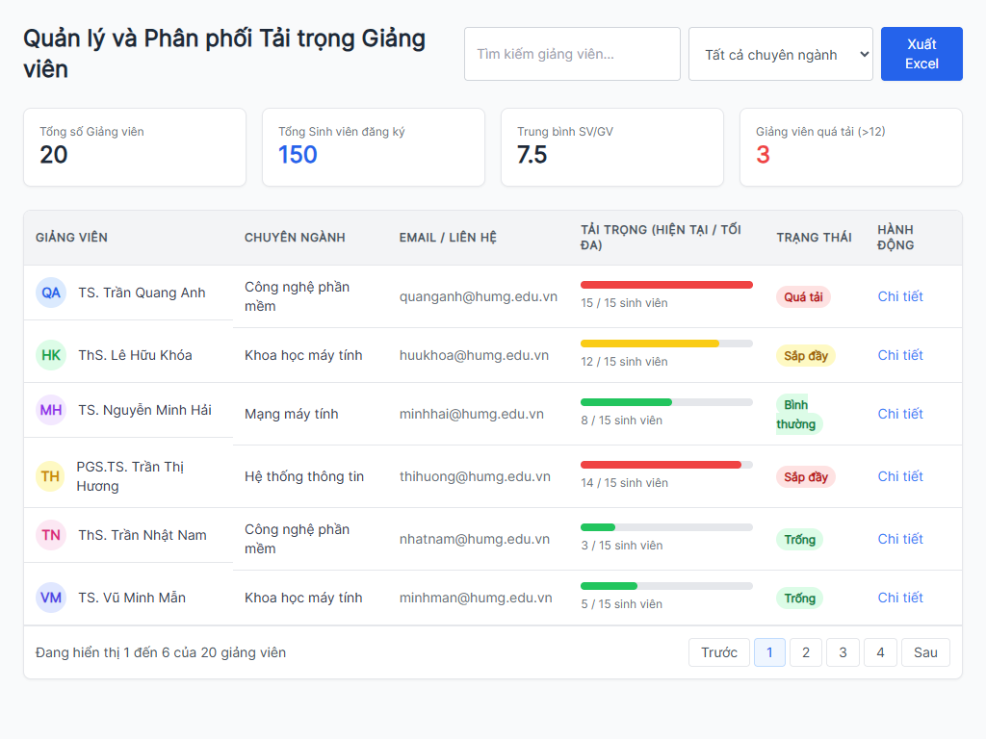
(Hình ảnh 5: Giao diện quản lý và phân phối tải trọng hướng dẫn của Giảng viên)
3.4. Phân hệ Quản trị viên
Admin chịu trách nhiệm cấu hình hệ thống: xuất/nhập dữ liệu danh sách sinh viên, giảng viên từ file Excel, thiết lập thời gian mở/đóng các đợt đăng ký đồ án theo từng học kỳ, phê duyệt và công bố bảng điểm chính thức, dọn dẹp và lưu trữ kho đồ án qua các năm học.
Để làm rõ giá trị cải tiến thực tiễn mà "HTQLDA" mang lại, nhóm nghiên cứu đã xây dựng bảng so sánh đối chứng dưới đây:
Bảng 1. So sánh phương pháp quản lý truyền thống và hệ thống đề xuất HTQLDA
Tiêu chí so sánh | Phương pháp quản lý truyền thống | Hệ thống đề xuất HTQLDA
Hình thức nộp & duyệt | Nộp đơn giấy, ký trực tiếp, tổng hợp file Excel thủ công | Thực hiện hoàn toàn trực tuyến, phê duyệt tức thời
Giám sát tiến độ | Giảng viên theo dõi riêng lẻ qua Zalo/Email, dễ thất lạc | Quản lý tập trung theo mốc thời gian (Tuần 1 - Tuần 10)
Tương tác học thuật | Phản hồi không đồng bộ, thiếu lưu trữ lịch sử sửa bài | Hệ thống Chat/Feedback gắn trực tiếp với từng đợt nộp
Phân công & Hội đồng | Lãnh đạo bộ môn sắp xếp thủ công trên giấy tờ, dễ trùng lịch | Tự động hóa kiểm tra tải trọng giảng viên, hỗ trợ xếp lịch bảo vệ
Tính lưu trữ & Tra cứu | Khó khăn khi tra cứu lại tài liệu, đề tài của các khóa trước | Kho lưu trữ cơ sở dữ liệu MongoDB tập trung, tìm kiếm thông minh

4. Kết quả đạt được & Thực nghiệm định lượng
Để đánh giá chính xác hiệu quả vận hành của hệ thống, nhóm nghiên cứu đã triển khai thử nghiệm thực tế "HTQLDA" tại Khoa CNTT - Trường Đại học Mỏ - Địa chất trong học kỳ 2 năm học 2025 - 2026 với sự tham gia của 150 sinh viên, 20 giảng viên và 3 cán bộ quản lý bộ môn. Kết quả thu được đạt các thông số định lượng cụ thể như sau:
4.1. Khảo sát mức độ hài lòng của người dùng (Thang đo SUS)
Nhóm nghiên cứu đã thực hiện đánh giá trải nghiệm người dùng thông qua thang đo chuẩn hóa SUS (System Usability Scale). Kết quả khảo sát cho thấy:
- Điểm SUS trung bình: Đạt 82.5 / 100 điểm (Xếp loại: Xuất sắc - Excellent).
- Tỷ lệ tương tác: 96% sinh viên đánh giá giao diện dashboard trực quan, dễ thao tác nộp báo cáo trên thiết bị di động.
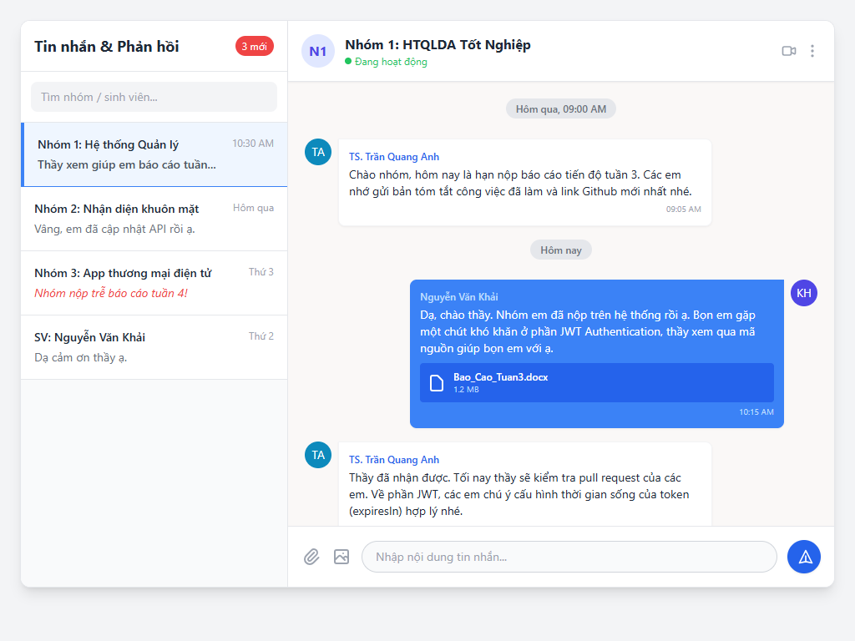
(Hình ảnh 6: Phân hệ trao đổi, phản hồi tiến độ thời gian thực giữa Giảng viên và Sinh viên)
4.2. Tối ưu hóa thời gian và thủ tục hành chính
- Thời gian duyệt đề tài: Rút ngắn đáng kể từ trung bình 7 ngày (quy trình nộp giấy và họp bộ môn truyền thống) xuống còn dưới 24 giờ nhờ cơ chế thông báo và duyệt trực tuyến phân tầng.
- Giảm thiểu giấy tờ: Giảm tới 90% lượng giấy in ấn phục vụ cho việc đăng ký, nộp bản thảo báo cáo tiến độ định kỳ.
4.3. Kiểm thử hiệu năng hệ thống (Load Testing)
Nhóm nghiên cứu đã sử dụng công cụ Apache JMeter để tiến hành kiểm thử hiệu năng chịu tải của hệ thống chạy trên nền tảng máy chủ Node.js:
- Thời gian phản hồi (Response Time): Trung bình dưới 150ms đối với các truy vấn đọc/ghi dữ liệu thông thường.
- Khả năng chịu tải: Khi giả lập 300 người dùng đồng thời (Concurrent Users) gửi yêu cầu tải file báo cáo trong thời điểm cao điểm, tỷ lệ lỗi ghi nhận (Error Rate) là 0%, hệ thống duy trì hoạt động ổn định nhờ cơ chế I/O không chặn của Node.js và kiến trúc dữ liệu linh hoạt của MongoDB.
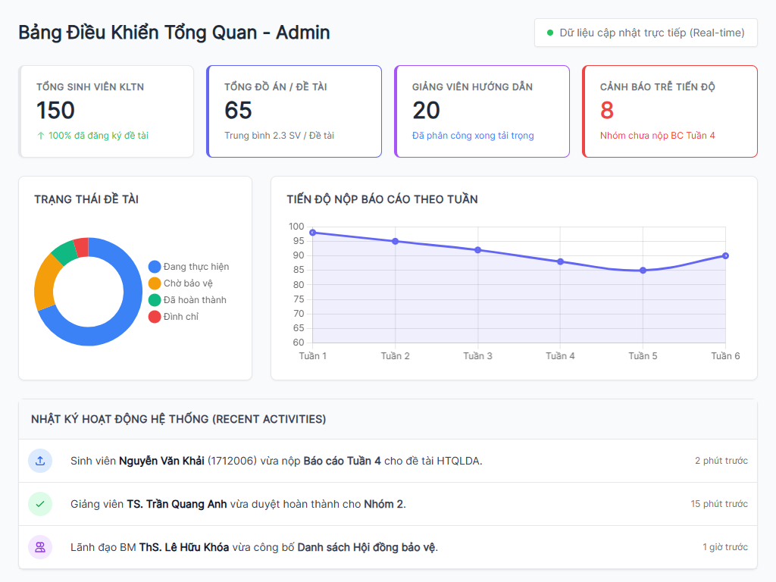
(Hình ảnh 7: Bảng điều khiển thống kê dữ liệu trực quan của Quản trị viên (Admin))
5. Kết luận & Hướng phát triển
5.1. Kết luận
Nghiên cứu đã xây dựng thành công hệ thống "HTQLDA" giải quyết triệt để các hạn chế của phương pháp quản lý đồ án tốt nghiệp truyền thống. Việc ứng dụng công nghệ Node.js, Express.js và cơ sở dữ liệu MongoDB đã chứng minh tính hiệu quả vượt trội trong việc xây dựng các ứng dụng web quản lý giáo dục có hiệu năng và độ linh hoạt cao [5]. Hệ thống mang lại những đóng góp thực tiễn quan trọng: tối ưu hóa công tác điều phối hành chính của bộ môn, giúp giảng viên giám sát sát sao và đánh giá chính xác năng lực sinh viên, đồng thời tạo môi trường học tập số hóa, minh bạch cho sinh viên. Đây là mô hình chuyển đổi số thiết thực, sẵn sàng áp dụng rộng rãi tại Khoa CNTT - HUMG và các đơn vị đào tạo khác.
5.2. Hướng phát triển tương lai
Để nâng cao hơn nữa chất lượng và tiện ích của hệ thống, hướng nghiên cứu tiếp theo sẽ tập trung vào các nội dung sau:
1. Ứng dụng Trí tuệ nhân tạo: Nghiên cứu phát triển mô hình gợi ý đề tài tự động cho sinh viên dựa trên điểm số các môn chuyên ngành và định hướng nghề nghiệp cá nhân.
2. Ứng dụng Di động: Xây dựng ứng dụng di động đa nền tảng để gửi thông báo thời gian thực (Push Notification) về lịch bảo vệ, thời hạn nộp báo cáo và các nhận xét mới của giảng viên hướng dẫn.
Tài liệu tham khảo
[1] Bộ Giáo dục và Đào tạo, "Thông tư số 08/2021/TT-BGDĐT: Ban hành Quy chế đào tạo trình độ đại học", Hà Nội, 2021. [Trực tuyến]. Sẵn có: https://vanban.chinhphu.vn/default.aspx?pageid=27160&docid=203159
[2] E. Brown, Web Development with Node and Express: Leveraging the JavaScript Stack, 2nd ed. Sebastopol, CA: O'Reilly Media, 2019.
[3] K. Chodorow, MongoDB: The Definitive Guide, 2nd ed. Sebastopol, CA: O'Reilly Media, 2013.
[4] E. Gamma, R. Helm, R. Johnson, and J. Vlissides, Design Patterns: Elements of Reusable Object-Oriented Software. Reading, MA: Addison-Wesley, 1994.
[5] V. A. Nguyễn và T. Nguyễn, "Xây dựng hệ thống quản lý đồ án tốt nghiệp trực tuyến trên nền tảng Web phục vụ công tác đào tạo đại học," Tạp chí Khoa học và Công nghệ - Đại học Mỏ - Địa chất, vol. 63, no. 2, pp. 45–52, 2022.

